R2-D2

Ten zestaw składa się z następujących elementów:

Obraz | Ilość | przedmiot nr | Opis | STAN
Regularne przedmioty:
Części:
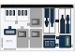 | 1 | 75379stk01 | Arkusz naklejek do zestawu 75379 - (10108321/6484013)  Katalog : Części : Arkusz naklejek | 1
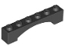 | 2 | 92950 | Black Arch 1 x 6 Podniesiony łuk  Katalog : Części : Arch | 2
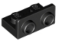 | 4 | 99780 | Czarny Wspornik 1 x 2 - 1 x 2 Odwrócony  Katalog : Części : Wspornik | 4
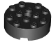 | 1 | 87081 | Czarna cegła, okrągła 4 x 4 z otworami  Katalog : Części : cegła, okrągła | 1
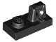 | 2 | 30383 | Czarna płytka zawiasowa 1 x 2 Blokowanie jednym palcem na górze  Katalog : Części : Zawias | 2
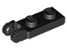 | 2 | 44302 | Czarna płytka zawiasu 1 x 2 Blokowanie za pomocą 2 palców na końcu  Katalog : Części : Zawias | 2
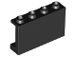 | 2 | 14718 | Czarny panel 1 x 4 x 2 ze wspornikami bocznymi - wydrążone kołki  Katalog : Części : Panel | 2
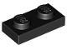 | 4 | 3023 | Czarna płyta 1 x 2  Katalog : Części : Płyta | 4
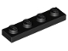 | 4 | 3710 | Czarna płyta 1 x 4  Katalog : Części : Płyta | 4
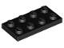 | 5 | 3020 | Black Plate 2 x 4  Katalog : Części : Płyta | 5
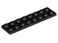 | 2 | 3034 | Black Plate 2 x 8  Katalog : Części : Płyta | 2
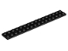 | 1 | 4282 | Czarna płyta 2 x 16  Katalog : Części : Płyta | 1
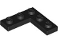 | 4 | 77844 | Płyta narożna Black Plate 3 x 3  Katalog : Części : Płyta | 4
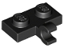 | 2 | 11476 | Czarna płytka, modyfikowana 1 x 2 z klipsem z boku (uchwyt poziomy)  Katalog : Części : płytka, modyfikowana | 2
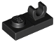 | 2 | 44861 | Czarna płyta, zmodyfikowana 1 x 2 z otwartym klipsem O na górze  Katalog : Części : płyta, zmodyfikowana | 2
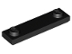 | 2 | 41740 | Czarna płytka, zmodyfikowana 1 x 4 z 2 kołkami z rowkiem  Katalog : Części : Płyta, zmodyfikowana | 2
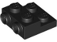 | 18 | 4304 | Czarna płytka, zmodyfikowana 2 x 2 x 2/3 z 2 kołkami z boku — rura z pustym dolnym dnem  Katalog : Części : Płyta, zmodyfikowana | 18
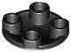 | 1 | 2654 | Czarna płyta, okrągła 2 x 2 z zaokrąglonym dnem (kołek łodzi)  Katalog : Części : Płyta, okrągła | 1
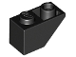 | 4 | 3665 | Czarny nachylenie, odwrócone 45 2 x 1  Katalog : Części : nachylenie, odwrócone | 4
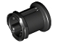 | 1 | 3713 | Katalog tulei Black Technic : Części : Technic | 1
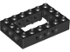 | 2 | 32531 | Black Technic, Brick 4 x 6 Otwarty  katalog : Części : Technic, Brick | 2
 | 2 | 18654 | Czarny Technic, Liftarm Gruby 1 x 1 (Podkładka)  Katalog : Części : Technic, Liftarm | 2
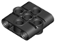 | 2 | 39793 | Czarny Technic, blok złączy pinowych, ramię podnoszące 1 x 3 x 3  Katalog : Części : Technic, złącze | 2
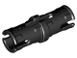 | 14 | 2780 | Czarny Technic, sworzeń z krótkimi krawędziami ciernymi  Katalog : Części : Technic, sworzeń | 14
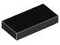 | 2 | 3069 | Black Tile 1 x 2  Katalog : Części : Płytka | 2
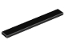 | 2 | 4162 | Black Tile 1 x 8  Katalog : Części : Płytka | 2
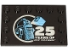 | 1 | 6180pb195 | Czarna płytka, zmodyfikowana 4 x 6 z ćwiekami na krawędziach, z jasnoniebieskim i średnioniebieskim minifigurką R2-D2 i srebrnym wzorem „25 LAT LEGO STAR WARS”  Katalog : Części : płytka, zmodyfikowana, dekorowana | 1
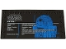 | 1 | 6178pb043 | Czarna płytka, zmodyfikowana 6 x 12 z ćwiekami na krawędziach, z logo Star Wars i wzorem „R2-D2”  Katalog : Części : płytka, zmodyfikowana, dekorowana | 1
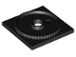 | 3 | 61485 | Czarny gramofon z podstawą kwadratową 4 x 4, blokowany  Katalog : Części : Gramofon | 3
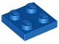 | 3 | 3022 | Blue Plate 2 x 2  Katalog : Części : Płyta | 3
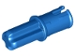 | 2 | 43093 | Blue Technic, oś 1L ze sworzniem z występami ciernymi  Katalog : Części : Technic, oś | 2
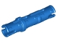 | 15 | 6558 | Blue Technic, Pin 3L z występami ciernymi  Katalog : Części : Technic, Pin | 15
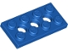 | 1 | 3709b | Blue Technic, Plate 2 x 4 z 3 otworami  Katalog : Części : Technic, Plate | 1
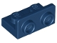 | 1 | 99780 | Ciemnoniebieski Wspornik 1 x 2 - 1 x 2 Odwrócony  Katalog : Części : Wspornik | 1
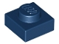 | 2 | 3024 | Ciemnoniebieski talerz 1 x 1  Katalog : Części : Talerz | 2
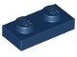 | 7 | 3023 | Ciemnoniebieski talerz 1 x 2  Katalog : Części : Talerz | 7
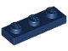 | 1 | 3623 | Ciemnoniebieski talerz 1 x 3  Katalog : Części : Talerz | 1
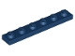 | 2 | 3666 | Ciemnoniebieski talerz 1 x 6  Katalog : Części : Talerz | 2
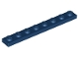 | 4 | 3460 | Ciemnoniebieski talerz 1 x 8  Katalog : Części : Talerz | 4
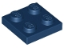 | 6 | 3022 | Ciemnoniebieski talerz 2 x 2  Katalog : Części : Talerz | 6
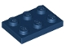 | 2 | 3021 | Ciemnoniebieski talerz 2 x 3  Katalog : Części : Talerz | 2
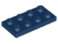 | 3 | 3020 | Ciemnoniebieski talerz 2 x 4  Katalog : Części : Płyta | 3
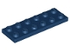 | 2 | 3795 | Ciemnoniebieski talerz 2 x 6  Katalog : Części : Talerz | 2
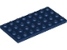 | 2 | 3035 | Ciemnoniebieski talerz 4 x 8  Katalog : Części : Płyta | 2
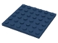 | 2 | 3958 | Ciemnoniebieski talerz 6 x 6  Katalog : Części : Talerz | 2
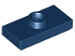 | 2 | 15573 | Ciemnoniebieska płytka, zmodyfikowana 1 x 2 z 1 kołkiem z rowkiem i dolnym uchwytem na kołek (zworka)  Katalog : Części : płytka, zmodyfikowana | 2
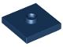 | 1 | 87580 | Ciemnoniebieska płytka, zmodyfikowana 2 x 2 z rowkiem i 1 kołkiem w środku (zworka)  Katalog : Części : płytka, zmodyfikowana | 1
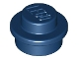 | 2 | 4073 | Ciemnoniebieski talerz, okrągły 1 x 1  Katalog : Części : Talerz, okrągły | 2
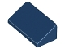 | 1 | 85984 | Ciemnoniebieski Slope 30 1 x 2 x 2/3  Katalog : Części : Slope | 1
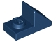 | 4 | 92946 | Ciemnoniebieski Slope 45 2 x 1 z wycięciem 2/3  Katalog : Części : Slope | 4
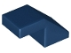 | 4 | 28192 | Ciemnoniebieski Slope 45 2 x 1 z wycięciem bez kołków  Katalog : Części : Slope | 4
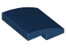 | 5 | 15068 | Ciemnoniebieskie nachylenie, zakrzywione 2 x 2 x 2/3  Katalog : Części : nachylenie, zakrzywione | 5
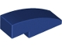 | 10 | 50950 | Ciemnoniebieskie nachylenie, zakrzywione 3 x 1  Katalog : Części : nachylenie, zakrzywione | 10
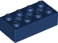 | 1 | 39789 | Dark Blue Technic, Brick 2 x 4 z 3 otworami na oś  Katalog : Części : Technic, Brick | 1
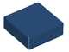 | 5 | 3070 | Dark Blue Tile 1 x 1  Katalog : Części : Płytka | 5
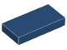 | 10 | 3069 | Dark Blue Tile 1 x 2  Katalog : Części : Płytka | 10
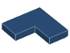 | 1 | 14719 | Dark Blue Tile 2 x 2  Katalog narożny : Części : Płytka | 1
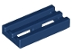 | 6 | 2412b | Ciemnoniebieska płytka, zmodyfikowana kratka 1 x 2 z dolnym rowkiem  Katalog : Części : płytka, zmodyfikowana | 6
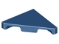 | 1 | 35787 | Ciemnoniebieska płytka, zmodyfikowany trójkątny  katalog 2 x 2 : Części : płytka, zmodyfikowana | 1
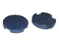 | 1 | 14769 | Ciemnoniebieska płytka, okrągła 2 x 2 z dolnym uchwytem na kołki  Katalog : Części : płytka, okrągła | 1
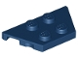 | 1 | 51739 | Ciemnoniebieski klin, talerz 2 x 4  Katalog : Części : klin, talerz | 1
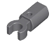 | 1 | 11090 | Ciemnoniebieskawo-szary uchwyt na drążek z klipsem  Katalog : Części : Bar | 1
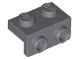 | 2 | 99781 | Ciemnoniebieskoszary Wspornik 1 x 2 - 1 x 2  Katalog : Części : Wspornik | 2
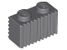 | 1 | 2877 | Ciemnoniebiesko-szara cegła, modyfikowana 1 x 2 z kratką / karbowanym profilem  Katalog : Części : cegła, modyfikowana | 1
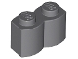 | 2 | 30136 | Ciemnoniebiesko-szara cegła, zmodyfikowana 1 x 2 z profilem bali  Katalog : Części : cegła, zmodyfikowana | 2
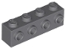 | 3 | 30414 | Ciemnoniebiesko-szara cegła, zmodyfikowana 1 x 4 z ćwiekami po bokach  Katalog : Części : cegła, zmodyfikowana | 3
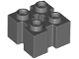 | 2 | 90258 | Ciemnoniebieskawo-szara cegła, zmodyfikowana 2 x 2 z kanałami i otworem na oś  Katalog : Części : cegła, zmodyfikowana | 2
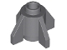 | 2 | 4588 | Ciemnoniebieskawo-szara cegła, okrągła 1 x 1 z żebrami  Katalog : Części : cegła, okrągła | 2
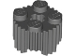 | 1 | 92947 | Ciemnoniebieskawo-szara cegła, okrągła 2 x 2 z otworem na oś i kratką/profilem karbowanym  Katalog : Części : cegła, okrągła | 1
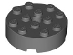 | 2 | 87081 | Ciemnoniebieskawo-szara cegła, okrągła 4 x 4 z otworami  Katalog : Części : cegła, okrągła | 2
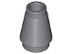 | 2 | 4589b | Ciemnoniebiesko-szary stożek 1 x 1 z górnym rowkiem  Katalog : Części : Stożek | 2
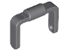 | 1 | 95344 | Minifigurka ciemnoniebieskawo-szara, wiadro na przybory kuchenne 1 x 1 x 1 Uchwyt / stojak na hulajnogę  Katalog : Części : Minifigurka, naczynie | 1
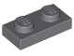 | 8 | 3023 | Ciemnoniebieskoszary Talerz 1 x 2  Katalog : Części : Talerz | 8
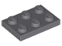 | 2 | 3021 | Ciemnoniebieskoszary Talerz 2 x 3  Katalog : Części : Talerz | 2
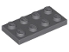 | 2 | 3020 | Ciemnoniebieskoszary Talerz 2 x 4  Katalog : Części : Talerz | 2
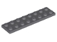 | 5 | 3034 | Ciemnoniebieskoszary Talerz 2 x 8  Katalog : Części : Talerz | 5
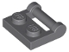 | 1 | 48336 | Ciemnoniebieskawo-szara płytka, zmodyfikowana 1 x 2 z uchwytem z boku - zamknięte  Katalog : Części : Płytka, zmodyfikowana | 1
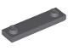 | 2 | 41740 | Ciemnoniebieskawo-szara płytka, modyfikowana 1 x 4 z 2 kołkami z rowkiem  Katalog : Części : płytka, modyfikowana | 2
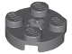 | 1 | 4032 | Ciemnoniebieskawo-szara płytka, okrągła 2 x 2 z otworem na oś  Katalog : Części : płytka, okrągła | 1
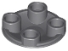 | 14 | 2654 | Ciemnoniebiesko-szary talerz, okrągły 2 x 2 z zaokrąglonym dnem (kołek łodzi)  Katalog : Części : talerz, okrągły | 14
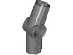 | 1 | 32016 | Ciemnoniebieskawo-szary Technic, złącze osi i pinu kątowe #3 - 157,5 stopnia  Katalog : Części : Technic, Złącze | 1
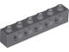 | 5 | 3894 | Ciemnoniebiesko-szary Technic, cegła 1 x 6 z otworami  Katalog : Części : Technic, cegła | 5
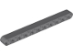 | 4 | 32525 | Ciemnoniebieskoszary Technic, Liftarm Gruby 1 x 11  Katalog : Części : Technic, Liftarm | 4
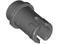 | 1 | 89678 | Ciemnoniebieskawo-szary Technic, sworzeń 1/2 z krawędziami ciernymi  Katalog : Części : Technic, sworzeń | 1
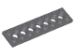 | 2 | 3738 | Ciemnoniebiesko-szary Technic, Płyta 2 x 8 z 7 otworami  Katalog : Części : Technic, Płyta | 2
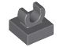 | 4 | 15712 | Ciemnoniebiesko-szara płytka, zmodyfikowana 1 x 1 z otwartym klipsem O  Katalog : Części : płytka, zmodyfikowana | 4
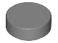 | 2 | 98138 | Ciemnoniebieskawo-szara płytka, okrągła 1 x 1  Katalog : Części : płytka, okrągła | 2
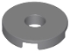 | 2 | 15535 | Ciemnoniebieskawo-szara płytka, okrągła 2 x 2 z otworami  Katalog : Części : płytka, okrągła | 2
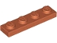 | 4 | 3710 | Talerz CiemnoPomarańczowy 1 x 4  Katalog : Części : Talerz | 4
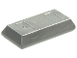 | 4 | 99563 | Płaska srebrna minifigurka, sztabka / sztabka na przybory  Katalog : Części : Minifigurka, naczynie | 4
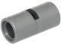 | 1 | 62462 | Flat Silver Technic, złącze pinowe okrągłe 2L z gniazdem (łącznik pinów okrągłe)  Katalog : Części : Technic, złącze | 1
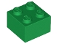 | 2 | 3003 | Green Brick 2 x 2  Katalog : Części : Cegła | 2
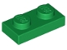 | 2 | 3023 | Płyta zielona 1 x 2  Katalog : Części : Płyta | 2
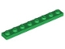 | 1 | 3460 | Płyta zielona 1 x 8  Katalog : Części : Płyta | 1
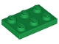 | 2 | 3021 | Green Plate 2 x 3  Katalog : Części : Płyta | 2
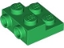 | 2 | 4304 | Płyta zielona, ​​zmodyfikowana 2 x 2 x 2/3 z 2 kołkami z boku — rura z pustym dolnym dnem  Katalog : Części : Płyta, zmodyfikowana | 2
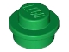 | 2 | 4073 | Zielony talerz, okrągły 1 x 1  Katalog : Części : talerz, okrągły | 2
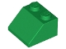 | 1 | 3039 | Green Slope 45 2 x 2  Katalog : Części : Slope | 1
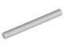 | 2 | 30374 | Jasnoniebieskoszary Bar 4L (Ostrze / Różdżka Miecza Świetlnego)  Katalog : Części : Bar | 2
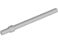 | 2 | 63965 | Jasnoniebieskawo-szara kierownica 6L z pierścieniem oporowym  Katalog : Części : Bar | 2
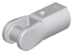 | 4 | 23443 | Jasnoniebieskoszary uchwyt na drążek z uchwytem  Katalog : Części : Bar | 4
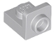 | 4 | 36840 | Jasnoniebiesko-szary Wspornik 1 x 1 - 1 x 1 Odwrócony  Katalog : Części : Wspornik | 4
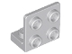 | 8 | 99207 | Jasnoniebieskawo-szary Wspornik 1 x 2 - 2 x 2 Odwrócony  Katalog : Części : Wspornik | 8
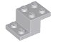 | 2 | 73562 | Jasnoniebieskawo-szary wspornik 3 x 2 x 1 1/3 z dolnym uchwytem na kołek  Katalog : Części : Wspornik | 2
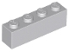 | 1 | 3010 | Jasnoniebieskawo-szara cegła 1 x 4  Katalog : Części : Cegła | 1
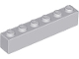 | 1 | 3009 | Jasnoniebieskawo-szara cegła 1 x 6  Katalog : Części : Cegła | 1
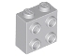 | 4 | 22885 | Jasnoniebiesko-szara cegła, zmodyfikowana 1 x 2 x 1 2/3 z kołkami na bokach  Katalog : Części : cegła, zmodyfikowana | 4
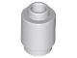 | 4 | 3062 | Jasnoniebieskawo-szara cegła, okrągła 1 x 1  Katalog : Części : cegła, okrągła | 4
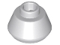 | 3 | 33492 | Jasnoniebieskawo-szary Stożek 1 1/2 x 1 1/2 x 2/3 Ścięty  Katalog : Części : Stożek | 3
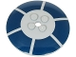 | 1 | 44375bpb23 | Jasnoniebiesko-szara antena 6 x 6 odwrócona (Radar) - Solidne kołki z 6 ciemnoniebieskimi wzorami łuków (SW R2-D2 Astromech Droid Top)  Katalog : Części : Czasza, zdobiona | 1
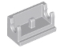 | 1 | 3937 | Jasnoniebieskoszary Zawias Cegła 1 x 2 Baza  Katalog : Części : Zawias | 1
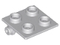 | 1 | 6134 | Jasnoniebieskawo-szary zawias Cegła 2 x 2 Płyta górna  Katalog : Części : Zawias | 1
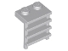 | 1 | 4175 | Jasnoniebiesko-szara drabina 1 1/2 x 2 x 2  Katalog : Części : Drabina | 1
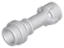 | 2 | 64567 | Jasnoniebieskawo-szara minifigurka, prosta rękojeść miecza świetlnego Broń  Katalog : Części : Minifigurka, broń | 2
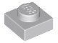 | 2 | 3024 | Jasnoniebieskawo-szara płyta 1 x 1  Katalog : Części : Talerz | 2
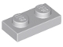 | 22 | 3023 | Jasnoniebiesko-szary Talerz 1 x 2  Katalog : Części : Talerz | 22
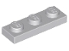 | 2 | 3623 | Jasnoniebieskawo-szara płyta 1 x 3  Katalog : Części : Płyta | 2
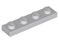 | 4 | 3710 | Jasnoniebieskawo-szara płyta 1 x 4  Katalog : Części : Płyta | 4
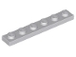 | 15 | 3666 | Jasnoniebieskawo-szara płyta 1 x 6  Katalog : Części : Płyta | 15
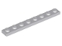 | 2 | 3460 | Jasnoniebieskawo-szara płyta 1 x 8  Katalog : Części : Płyta | 2
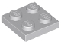 | 4 | 3022 | Jasnoniebieskawo-szara płyta 2 x 2  Katalog : Części : Płyta | 4
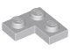 | 6 | 2420 | Jasnoniebieskawo-szara płyta 2 x 2  Katalog narożny : Części : Płyta | 8
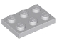 | 14 | 3021 | Jasnoniebieskawo-szara płyta 2 x 3  Katalog : Części : Płyta | 14
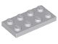 | 10 | 3020 | Jasnoniebieskawo-szara płyta 2 x 4  Katalog : Części : Płyta | 10
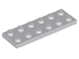 | 5 | 3795 | Jasnoniebieskawo-szara płyta 2 x 6  Katalog : Części : Płyta | 5
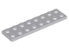 | 2 | 3034 | Jasnoniebieskawo-szara płyta 2 x 8  Katalog : Części : Płyta | 2
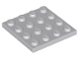 | 2 | 3031 | Jasnoniebieskawo-szara płyta 4 x 4  Katalog : Części : Płyta | 2
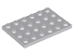 | 1 | 3032 | Jasnoniebieskawo-szara płyta 4 x 6  Katalog : Części : Płyta | 1
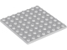 | 2 | 41539 | Jasnoniebieskawo-szara płyta 8 x 8  Katalog : Części : Płyta | 2
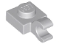 | 2 | 61252 | Jasnoniebieskawo-szara płytka, modyfikowana 1 x 1 z otwartym klipsem O (uchwyt poziomy)  Katalog : Części : płytka, modyfikowana | 2
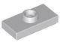 | 4 | 15573 | Jasnoniebieskawo-szara płytka, zmodyfikowana 1 x 2 z 1 kołkiem z rowkiem i dolnym uchwytem na kołek (zworka)  Katalog : Części : Płyta, zmodyfikowana | 4
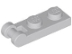 | 2 | 60478 | Jasnoniebieskawo-szara płyta, zmodyfikowana 1 x 2 z uchwytem na końcu  Katalog : Części : płyta, zmodyfikowana | 2
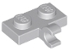 | 2 | 11476 | Jasnoniebieskawo-szara płytka, modyfikowana 1 x 2 z klipsem z boku (uchwyt poziomy)  Katalog : Części : płytka, modyfikowana | 2
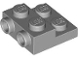 | 2 | 4304 | Jasnoniebieskawo-szara płytka, zmodyfikowana 2 x 2 x 2/3 z 2 kołkami z boku — rura z pustym dolnym dnem  Katalog : Części : Płyta, zmodyfikowana | 2
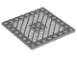 | 1 | 4151b | Jasnoniebieskawo-szara płyta, zmodyfikowana 8 x 8 z kratką i otworem w środku  Katalog : Części : płyta, zmodyfikowana | 1
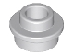 | 13 | 85861 | Jasnoniebieskawo-szara płyta, okrągła 1 x 1 z otwartymi kołkami  Katalog : Części : Płyta, okrągła | 13
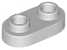 | 6 | 35480 | Jasnoniebieskoszary talerz, okrągły 1 x 2 z otwartymi kołkami  Katalog : Części : talerz, okrągły | 6
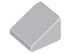 | 4 | 54200 | Jasnoniebiesko-szary Nachylenie 30 1 x 1 x 2/3  Katalog : Części : Nachylenie | 4
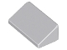 | 4 | 85984 | Jasnoniebieskawo-szary Slope 30 1 x 2 x 2/3  Katalog : Części : Slope | 4
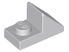 | 4 | 92946 | Jasnoniebiesko-szary Slope 45 2 x 1 z wycięciem 2/3  Katalog : Części : Slope | 4
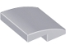 | 1 | 15068 | Jasnoniebiesko-szary Nachylenie, zakrzywione 2 x 2 x 2/3  Katalog : Części : Nachylenie, zakrzywione | 1
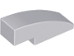 | 2 | 50950 | Jasnoniebiesko-szary Nachylenie, zakrzywione 3 x 1  Katalog : Części : Nachylenie, zakrzywione | 2
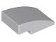 | 3 | 24309 | Jasnoniebiesko-szary Nachylenie, zakrzywione 3 x 2  Katalog : Części : Nachylenie, zakrzywione | 3
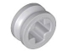 | 2 | 4265c | Jasnoniebieskawo-szara Technic Bush 1/2 Gładka  Katalog : Części : Technic | 2
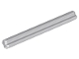 | 1 | 32073 | Jasnoniebieskoszary Technic, Oś 5L  Katalog : Części : Technic, Oś | 1
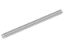 | 2 | 44294 | Jasnoniebieskoszary Technic, Oś 7L  Katalog : Części : Technic, Oś | 2
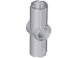 | 2 | 32034 | Jasnoniebiesko-szary Technic, złącze osi i pinu kątowe #2 - 180 stopni  Katalog : Części : Technic, złącze | 2
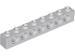 | 6 | 3702 | Jasnoniebieskawo-szary Technic, cegła 1 x 8 z otworami  Katalog : Części : Technic, cegła | 6
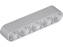 | 2 | 32316 | Jasnoniebieskawo-szary Technic, Liftarm Gruby 1 x 5  Katalog : Części : Technic, Liftarm | 2
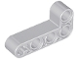 | 2 | 32140 | Jasnoniebiesko-szary Technic, Liftarm, Zmodyfikowany wygięty gruby kształt litery L 2 x 4  Katalog : Części : Technic, Liftarm | 2
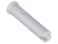 | 4 | 77765 | Jasnoniebieskawo-szary Technic, Pin 3L bez grzbietów ciernych z ogranicznikiem  Katalog : Części : Technic, Pin | 4
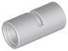 | 2 | 62462 | Jasnoniebieskawo-szary Technic, złącze pinowe okrągłe 2L ze szczeliną (okrągłe złącze pinowe)  Katalog : Części : Technic, złącze | 2
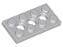 | 6 | 3709b | Jasnoniebieskoszary Technic, Płyta 2 x 4 z 3 otworami  Katalog : Części : Technic, Płyta | 6
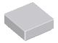 | 4 | 3070 | Jasnoniebieskawo-szara płytka 1 x 1  Katalog : Części : Płytka | 4
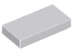 | 5 | 3069 | Jasnoniebieskawo-szara płytka 1 x 2  Katalog : Części : Płytka | 5
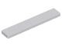 | 2 | 6636 | Jasnoniebieskawo-szara płytka 1 x 6  Katalog : Części : Płytka | 2
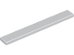 | 2 | 4162 | Jasnoniebieskawo-szara płytka 1 x 8  Katalog : Części : Płytka | 2
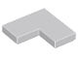 | 4 | 14719 | Jasnoniebieskawo-szara płytka 2 x 2  Katalog narożny : Części : Płytka | 4
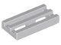 | 10 | 2412b | Jasnoniebieskawo-szara płytka, zmodyfikowana kratka 1 x 2 z dolnym rowkiem  Katalog : Części : płytka, zmodyfikowana | 10
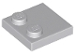 | 2 | 33909 | Jasnoniebieskawo-szara płytka, modyfikowana 2 x 2 z wypustkami na krawędzi  Katalog : Części : płytka, modyfikowana | 2
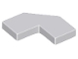 | 7 | 27263 | Jasnoniebieskawo-szara płytka, zmodyfikowana faseta 2 x 2  Katalog : Części : płytka, zmodyfikowana | 7
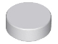 | 2 | 98138 | Jasnoniebieskawo-szara płytka, okrągła 1 x 1  Katalog : Części : płytka, okrągła | 2
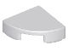 | 8 | 25269 | Jasnoniebieskawo-szara płytka, okrągła 1 x 1 ćwiartka  Katalog : Części : płytka, okrągła | 8
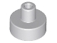 | 4 | 20482 | Jasnoniebieskoszara płytka, okrągła 1 x 1 z drążkiem i uchwytem na szpilki  Katalog : Części : płytka, okrągła | 4
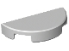 | 4 | 1748 | Jasnoniebieskawo-szara płytka, okrągła 1 x 2 Pół  Katalog : Części : płytka, okrągła | 4
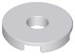 | 1 | 15535 | Jasnoniebieskawo-szara płytka, okrągła 2 x 2 z otworami  Katalog : Części : płytka, okrągła | 1
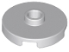 | 5 | 18674 | Jasnoniebieskawo-szara płytka, okrągła 2 x 2 z otwartym kołkiem  Katalog : Części : płytka, okrągła | 5
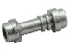 | 1 | 64567 | Metaliczna srebrna minifigurka, prosta rękojeść miecza świetlnego Broń  Katalog : Części : Minifigurka, broń | 1
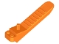 | 1 | 96874 | Katalog pomarańczowych klocków i separatorów osi : Części : Narzędzie ludzkie | 1
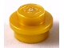 | 4 | 4073 | Talerz Perłowo-Złoty, Okrągły 1 x 1  Katalog : Części : Talerz, Okrągły | 4
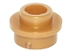 | 1 | 85861 | Płyta ze złota perłowego, okrągła 1 x 1 z otwartym kołkiem  Katalog : Części : Płyta, okrągła | 1
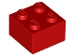 | 2 | 3003 | Czerwona cegła 2 x 2  Katalog : Części : Cegła | 2
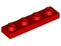 | 2 | 3710 | Czerwony talerz 1 x 4  Katalog : Części : Płyta | 2
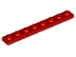 | 1 | 3460 | Czerwony talerz 1 x 8  Katalog : Części : Płyta | 1
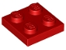 | 1 | 3022 | Czerwony talerz 2 x 2  Katalog : Części : Płyta | 1
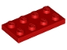 | 2 | 3020 | Red Plate 2 x 4  Katalog : Części : Płyta | 2
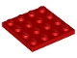 | 1 | 3031 | Red Plate 4 x 4  Katalog : Części : Płyta | 1
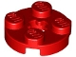 | 3 | 4032 | Czerwona płytka, okrągła 2 x 2 z otworem na oś  Katalog : Części : Płytka, okrągła | 3
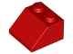 | 1 | 3039 | Red Slope 45 2 x 2  Katalog : Części : Slope | 1
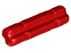 | 1 | 32062 | Czerwony Technic, oś 2L karbowana  Katalog : Części : Technic, oś | 1
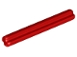 | 1 | 3705 | Red Technic, Oś 4L  Katalog : Części : Technic, Oś | 1
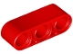 | 2 | 32523 | Czerwony Technic, Liftarm Gruby 1 x 3  Katalog : Części : Technic, Liftarm | 2
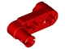 | 2 | 61408 | Red Technic, ramię podnoszące, zmodyfikowana korba / sworzeń 1 x 3 - otwory w osi i kwadratowy otwór na sworzeń  Katalog : Części : Technic, ramię podnoszące | 2
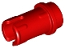 | 37 | 89678 | Czerwony Technic, sworzeń 1/2 z występami ciernymi  Katalog : Części : Technic, sworzeń | 37
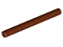 | 1 | 30374 | Czerwonawo-brązowy Bar 4L (Ostrze / Różdżka Miecza Świetlnego)  Katalog : Części : Bar | 1
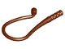 | 4 | 88704 | Czerwonawo-brązowa minifigurka, wygięty bicz z bronią Elastyczny  katalog : Części : Minifigurka, broń | 4
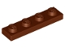 | 2 | 3710 | Czerwonawo-brązowy talerz 1 x 4  Katalog : Części : Talerz | 2
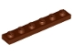 | 1 | 3666 | Czerwonawo-brązowy talerz 1 x 6  Katalog : Części : Talerz | 1
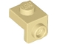 | 4 | 36841 | Tan Wspornik 1 x 1 - 1 x 1  Katalog : Części : Wspornik | 4
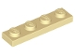 | 4 | 3710 | Tan Plate 1 x 4  Katalog : Części : Płyta | 4
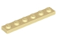 | 1 | 3666 | Tan Plate 1 x 6  Katalog : Części : Płyta | 1
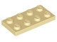 | 6 | 3020 | Tan Plate 2 x 4  Katalog : Części : Płyta | 6
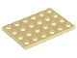 | 1 | 3032 | Tan Plate 4 x 6  Katalog : Części : Płyta | 1
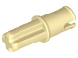 | 2 | 3749 | Tan Technic, oś 1L ze sworzniem bez grzbietów ciernych  Katalog : Części : Technic, oś | 2
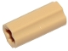 | 2 | 6538c | Tan Technic, Łącznik osi 2L (gładki z otworem x + orientacja)  Katalog : Części : Technic, Złącze | 2
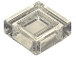 | 1 | 3070 | Trans-Clear Tile 1 x 1  Katalog : Części : Płytka | 1
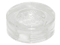 | 3 | 98138 | Trans-Clear Tile, Okrągła 1 x 1  Katalog : Części : Płytka, Okrągła | 3
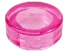 | 1 | 98138 | Trans-Dark Pink Tile, Okrągłe 1 x 1  Katalog : Części : Płytka, Okrągłe | 1
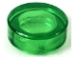 | 1 | 98138 | Trans-Green Tile, Round 1 x 1  Katalog : Części : Tile, Round | 1
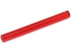 | 1 | 30374 | Trans-Red Bar 4L (Ostrze / Różdżka Miecza Świetlnego)  Katalog : Części : Bar | 1
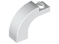 | 8 | 6005 | White Arch 1 x 3 x 2 Zakrzywiona górna część  Katalog : Części : Arch | 8
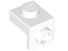 | 4 | 36841 | Wspornik biały 1 x 1 - 1 x 1  Katalog : Części : Wspornik | 4
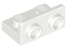 | 6 | 99780 | Biały Wspornik 1 x 2 - 1 x 2 Odwrócony  Katalog : Części : Wspornik | 6
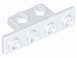 | 8 | 28802 | Biały wspornik 1 x 2 - 1 x 4 z zaokrąglonymi narożnikami na dole  Katalog : Części : Wspornik | 8
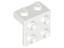 | 10 | 44728 | Wspornik biały 1 x 2 - 2 x 2  Katalog : Części : Wspornik | 10
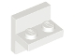 | 1 | 41682 | Biały wspornik 2 x 2 - 1 x 2 Wyśrodkowany  Katalog : Części : Wspornik | 1
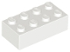 | 2 | 3001 | Biała cegła 2 x 4  Katalog : Części : Cegła | 2
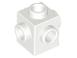 | 1 | 4733 | Biała cegła, zmodyfikowana 1 x 1 z kołkami z 4 stron  Katalog : Części : cegła, zmodyfikowana | 1
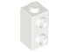 | 4 | 32952 | Biała cegła, zmodyfikowana 1 x 1 x 1 2/3 z kołkami z boku  Katalog : Części : cegła, zmodyfikowana | 4
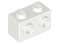 | 2 | 11211 | Biała cegła, zmodyfikowana 1 x 2 z kołkami po 1 stronie  Katalog : Części : cegła, zmodyfikowana | 2
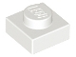 | 22 | 3024 | White Plate 1 x 1  Katalog : Części : Płyta | 22
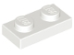 | 31 | 3023 | White Plate 1 x 2  Katalog : Części : Płyta | 31
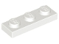 | 4 | 3623 | White Plate 1 x 3  Katalog : Części : Płyta | 4
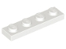 | 24 | 3710 | White Plate 1 x 4  Katalog : Części : Płyta | 24
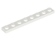 | 4 | 3460 | White Plate 1 x 8  Katalog : Części : Płyta | 4
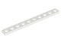 | 4 | 4477 | Biała Talerz 1 x 10  Katalog : Części : Talerz | 4
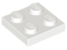 | 4 | 3022 | White Plate 2 x 2  Katalog : Części : Płyta | 4
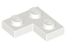 | 22 | 2420 | White Plate 2 x 2 Narożny  Katalog : Części : Płyta | 22
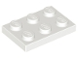 | 14 | 3021 | White Plate 2 x 3  Katalog : Części : Płyta | 14
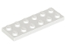 | 2 | 3795 | White Plate 2 x 6  Katalog : Części : Płyta | 2
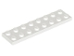 | 5 | 3034 | White Plate 2 x 8  Katalog : Części : Płyta | 5
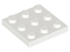 | 2 | 11212 | White Plate 3 x 3  Katalog : Części : Płyta | 2
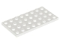 | 4 | 3035 | White Plate 4 x 8  Katalog : Części : Płyta | 4
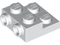 | 4 | 4304 | Biała płytka, zmodyfikowana 2 x 2 x 2/3 z 2 kołkami z boku — rura z pustym dolnym dnem  Katalog : Części : Płyta, zmodyfikowana | 4
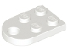 | 4 | 3176 | Biała płyta, zmodyfikowana 2 x 3 z  katalogiem otworów : Części : płyta, zmodyfikowana | 4
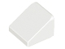 | 2 | 54200 | White Slope 30 1 x 1 x 2/3  Katalog : Części : Slope | 2
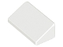 | 28 | 85984 | White Slope 30 1 x 2 x 2/3  Katalog : Części : Slope | 28
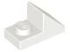 | 4 | 92946 | White Slope 45 2 x 1 z wycięciem 2/3  Katalog : Części : Slope | 4
 | 8 | 28192 | White Slope 45 2 x 1 z wycięciem bez kołków  Katalog : Części : Slope | 8
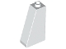 | 4 | 4460b | White Slope 75 2 x 1 x 3 - Hollow Stud  Katalog : Części : Slope | 4
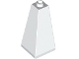 | 4 | 3685 | White Slope 75 2 x 2 x 3 Double Convex  Katalog : Części : Slope | 4
 | 4 | 6091 | Białe nachylenie, zakrzywione 2 x 1 x 1 1/3 z wpuszczonymi kołkami  Katalog : Części : nachylenie, zakrzywione | 4
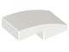 | 4 | 11477 | Białe nachylenie, zakrzywione 2 x 1 x 2/3  Katalog : Części : nachylenie, zakrzywione | 4
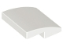 | 10 | 15068 | Białe nachylenie, zakrzywione 2 x 2 x 2/3  Katalog : Części : nachylenie, zakrzywione | 10
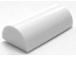 | 4 | 6192b | Białe nachylenie, zakrzywione 2 x 4 podwójne z rowkiem  Katalog : Części : nachylenie, zakrzywione | 4
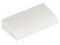 | 4 | 88930 | Białe nachylenie, zakrzywione 2 x 4 x 2/3 z rurami dolnymi  Katalog : Części : nachylenie, zakrzywione | 4
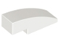 | 18 | 50950 | Białe nachylenie, zakrzywione 3 x 1  Katalog : Części : nachylenie, zakrzywione | 18
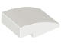 | 12 | 24309 | Białe nachylenie, zakrzywione 3 x 2  Katalog : Części : nachylenie, zakrzywione | 12
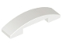 | 4 | 93273 | Białe nachylenie, zakrzywione 4 x 1 x 2/3 Podwójne  Katalog : Części : nachylenie, zakrzywione | 4
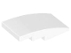 | 2 | 93606 | Białe nachylenie, zakrzywione 4 x 2  Katalog : Części : nachylenie, zakrzywione | 2
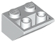 | 8 | 76959 | Białe nachylenie, odwrócone 45 2 x 2 z wydrążoną okrągłą rurą dolną  Katalog : Części : nachylenie, odwrócone | 8
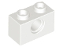 | 4 | 3700 | Biały Technic, Brick 1 x 2 z otworem  Katalog : Części : Technic, Brick | 4
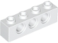 | 6 | 3701 | Biały Technic, Brick 1 x 4 z otworami  Katalog : Części : Technic, Brick | 6
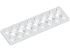 | 2 | 3738 | Biała Technic, Płyta 2 x 8 z 7 otworami  Katalog : Części : Technic, Płyta | 2
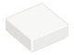 | 4 | 3070 | White Tile 1 x 1  Katalog : Części : Płytka | 4
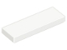 | 6 | 63864 | White Tile 1 x 3  Katalog : Części : Płytka | 6
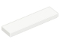 | 2 | 2431 | White Tile 1 x 4  Katalog : Części : Płytka | 2
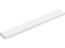 | 6 | 4162 | White Tile 1 x 8  Katalog : Części : Płytka | 6
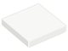 | 2 | 3068 | White Tile 2 x 2  Katalog : Części : Płytka | 2
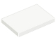 | 4 | 26603 | White Tile 2 x 3  Katalog : Części : Płytka | 4
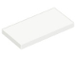 | 2 | 87079 | White Tile 2 x 4  Katalog : Części : Płytka | 2
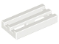 | 2 | 2412b | Biała płytka, zmodyfikowana kratka 1 x 2 z dolnym rowkiem  Katalog : Części : płytka, zmodyfikowana | 2
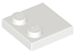 | 2 | 33909 | Biała płytka, zmodyfikowana 2 x 2 z kołkami na krawędzi  Katalog : Części : płytka, zmodyfikowana | 2
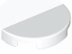 | 2 | 1748 | Biała płytka, okrągła 1 x 2 półkatalog  : Części : płytka , okrągła | 2
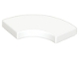 | 4 | 27925 | Biała płytka, zaokrąglony narożnik 2 x 2 Macaroni  Katalog : Części : płytka, okrągła | 4
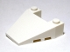 | 2 | 93348 | Biały klin stożkowy 4 x 4 z wycięciami na kołki  Katalog : Części : Klin | 2
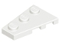 | 2 | 43723 | Biały Klin, Płyta 3 x 2 Lewy  Katalog : Części : Klin, Płyta | 2
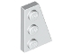 | 2 | 43722 | Biały klin, płyta 3 x 2 Prawa  Katalog : Części : klin, płyta | 2
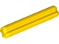 | 1 | 4519 | Żółty Technic, Oś 3L  Katalog : Części : Technic, Oś | 1
Minifigurki:
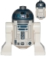 | 1 | sw1202 ( inw .) | Droid astromechaniczny, R2-D2, płaska srebrna głowa, ciemnoróżowe kropki, duży receptor, nadruk na tylnej stronie  Katalog : Minifigurki : Gwiezdne Wojny : Gwiezdne Wojny, odcinek 4/5/6 | 1
 | 1 | sw1325 ( inw .) | Darth Malak  Katalog : Minifigurki : Gwiezdne Wojny : Legendy Gwiezdnych Wojen : Gwiezdne Wojny Rycerze Starej Republiki | 1
Dodatkowe przedmioty:
Części:
 | 1 | 3713 | Katalog tulei Black Technic : Części : Technic
 | 1 | 18654 | Czarny Technic, Liftarm Gruby 1 x 1 (Podkładka)  Katalog : Części : Technic, Liftarm
 | 1 | 2780 | Czarny Technic, sworzeń z krótkimi krawędziami ciernymi  Katalog : Części : Technic, sworzeń
 | 1 | 3024 | Ciemnoniebieski talerz 1 x 1  Katalog : Części : Talerz
 | 1 | 4073 | Ciemnoniebieski talerz, okrągły 1 x 1  Katalog : Części : Talerz, okrągły
 | 1 | 3070 | Dark Blue Tile 1 x 1  Katalog : Części : Płytka
 | 1 | 95344 | Minifigurka ciemnoniebieskawo-szara, wiadro na przybory kuchenne 1 x 1 x 1 Uchwyt / stojak na hulajnogę  Katalog : Części : Minifigurka, naczynie
 | 1 | 89678 | Ciemnoniebieskawo-szary Technic, sworzeń 1/2 z krawędziami ciernymi  Katalog : Części : Technic, sworzeń
 | 1 | 98138 | Ciemnoniebieskawo-szara płytka, okrągła 1 x 1  Katalog : Części : płytka, okrągła
 | 1 | 4073 | Zielony talerz, okrągły 1 x 1  Katalog : Części : talerz, okrągły
 | 1 | 64567 | Jasnoniebieskawo-szara minifigurka, prosta rękojeść miecza świetlnego Broń  Katalog : Części : Minifigurka, broń
 | 1 | 3024 | Jasnoniebieskawo-szara płyta 1 x 1  Katalog : Części : Talerz
 | 2 | 85861 | Jasnoniebieskawo-szara płyta, okrągła 1 x 1 z otwartymi kołkami  Katalog : Części : Płyta, okrągła
 | 1 | 54200 | Jasnoniebiesko-szary Nachylenie 30 1 x 1 x 2/3  Katalog : Części : Nachylenie
 | 1 | 4265c | Jasnoniebieskawo-szara Technic Bush 1/2 Gładka  Katalog : Części : Technic
 | 1 | 3070 | Jasnoniebieskawo-szara płytka 1 x 1  Katalog : Części : Płytka
 | 1 | 98138 | Jasnoniebieskawo-szara płytka, okrągła 1 x 1  Katalog : Części : płytka, okrągła
 | 1 | 25269 | Jasnoniebieskawo-szara płytka, okrągła 1 x 1 ćwiartka  Katalog : Części : płytka, okrągła
 | 1 | 20482 | Jasnoniebieskoszara płytka, okrągła 1 x 1 z drążkiem i uchwytem na szpilki  Katalog : Części : płytka, okrągła
 | 1 | 1748 | Jasnoniebieskawo-szara płytka, okrągła 1 x 2 Pół  Katalog : Części : płytka, okrągła
 | 1 | 64567 | Metaliczna srebrna minifigurka, prosta rękojeść miecza świetlnego Broń  Katalog : Części : Minifigurka, broń
 | 1 | 4073 | Talerz Perłowo-Złoty, Okrągły 1 x 1  Katalog : Części : Talerz, Okrągły
 | 1 | 85861 | Płyta ze złota perłowego, okrągła 1 x 1 z otwartym kołkiem  Katalog : Części : Płyta, okrągła
 | 1 | 89678 | Czerwony Technic, sworzeń 1/2 z występami ciernymi  Katalog : Części : Technic, sworzeń
 | 4 | 88704 | Czerwonawo-brązowa minifigurka, wygięty bicz z bronią Elastyczny  katalog : Części : Minifigurka, broń
 | 1 | 3070 | Trans-Clear Tile 1 x 1  Katalog : Części : Płytka
 | 1 | 98138 | Trans-Clear Tile, Okrągła 1 x 1  Katalog : Części : Płytka, Okrągła
 | 1 | 98138 | Trans-Dark Pink Tile, Okrągłe 1 x 1  Katalog : Części : Płytka, Okrągłe
 | 1 | 98138 | Trans-Green Tile, Round 1 x 1  Katalog : Części : Tile, Round
 | 2 | 3024 | White Plate 1 x 1  Katalog : Części : Płyta
 | 1 | 54200 | White Slope 30 1 x 1 x 2/3  Katalog : Części : Slope
 | 1 | 3070 | White Tile 1 x 1  Katalog : Części : Płytka
 | 1 | 1748 | Biała płytka, okrągła 1 x 2 półkatalog  : Części : płytka , okrągła

